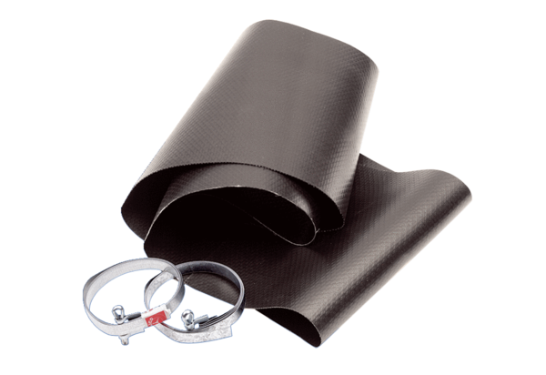Rezgéscsillapító mandzsetta EL 45Csomagolási egység: 1 darabVálaszték: C
Termékszám: 0092.0155Gyártó: MAICO

